　202５.2吉日

**公益社団法人日本技術士会 中部本部 春季講演会 『技術士 研究･業績発表会』**

公益社団法人日本技術士会 中部本部

恒例の「技術士 研究･業績発表会」のご案内です。皆様方のご参加をお待ち致しております。

1. 日時　202５年3月１日 （土） １３：30～１6：5０ （受付開始、接続開始 1３：10～）
2. 場所　ツドイコ名駅東カンファレンスセンター　Room-C （名古屋三交ビル2F）

及び　オンライン 【ハイブリッド開催】

[中部本部長　挨拶]　13：30～13：40

[発表] 13：40～16：40

1. スマホアプリでDXに挑戦

発表者　稲垣 拡之　氏　　航空・宇宙部門

2. 災害避難所の収容率推計手法の精緻化に関する検討

発表者　楊　甲　氏　　　　情報工学

3. 製造分野のDX

発表者　中野　義之　氏　　機械部門

4. 「事故をなくす安全活動」セミナー実施報告

発表者　麻田　祐一　氏　　機械部門

5．鋼製歩道橋の内部滞水の原因調査

発表者　餌取　明弘　氏　　建設部門

６．めっき業界での画像処理AI活用

発表者　服部　篤彦　氏　　金属部門

7. 大学における電子回路技術の実践的教育

発表者　星野 昭広　氏　　電気電子部門

[まとめ]　16：40～16：50

３．懇親会　　17：15～　　ワイン食房ルパン　大東海ビルB1F（052-581-5255，050-5499-3894）

　　　　　　　　　会費：4，000円（講習会会場の受付にてお支払いください）<https://wine-lupin.owst.jp/>

４. 講演会参加費 :　日本技術士会 正会員･準会員 1,000円 / 非会員 2,000円

５. 申込方法 :

日本技術士会会員の方へ 日本技術士会HP CPD行事一覧（新申込システム）からお申し込みください 。

[注]「主催者への連絡事項」の欄に、懇親会にご参加されるかどうか、必ずご記載ください。

日本技術士会HP CPD行事一覧（新申込システム）

<https://www.engineer.or.jp/kaiin/password/cpdevent/cpdeventlist.php>

[注]　オンライン参加をお申し込みの方に、後日事務局から講演会の参加方法と招待メールをお送りします。

非会員の方は　会場参加でお願いいたします。

６．申込期限：　2月25日（火曜日）までにお申し込み下さい。

７. 連絡先 : 公益社団法人 日本技術士会 中部本部

e-mail: g-chubu@asahi-net.email.ne.jp TEL: 052-571-7801

講演会場アクセス

〒450-0002

愛知県名古屋市中村区名駅3-21-7　名古屋三交ビル　2F

- 受付窓口TEL: 052-732-3261

- 最寄駅

名古屋駅徒歩 7 分

地下街ユニモール 14 番出口すぐ

名古屋市営地下鉄桜通線国際センター駅徒歩 1 分

※地下１階で国際センター駅とエレベータ 設置によるバリアフリー接続

ツドイコ名駅東 Room-C （名古屋三交ビル２階）

（名古屋市中村区名駅3-21-7 名古屋三交ビル2F）

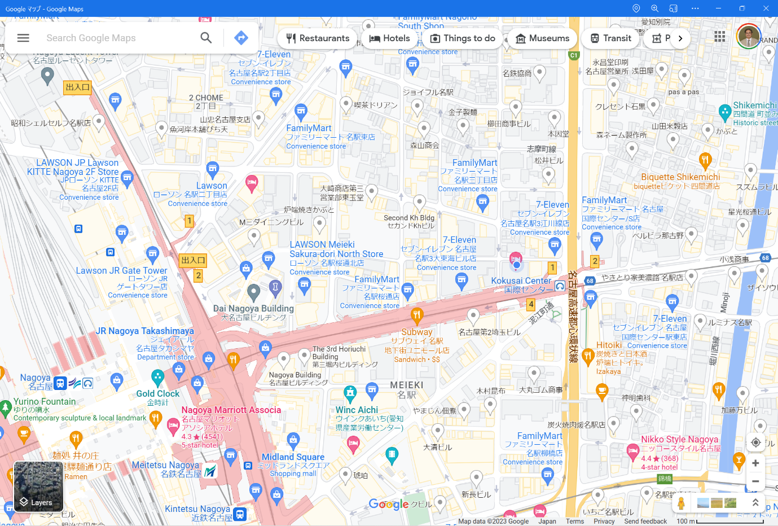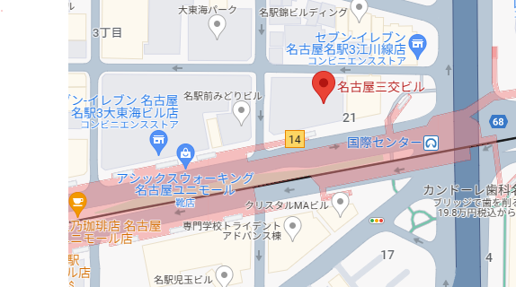

ツドイコ名駅東

ワイン食房ルパン名駅3丁目店

052-581-5255

050-5499-3894

愛知県名古屋市中村区名駅3-22-8 大東海ビルB1F

ツドイコ名駅東 Room-C （名古屋三交ビル２階）

（名古屋市中村区名駅3-21-7 名古屋三交ビル2F）